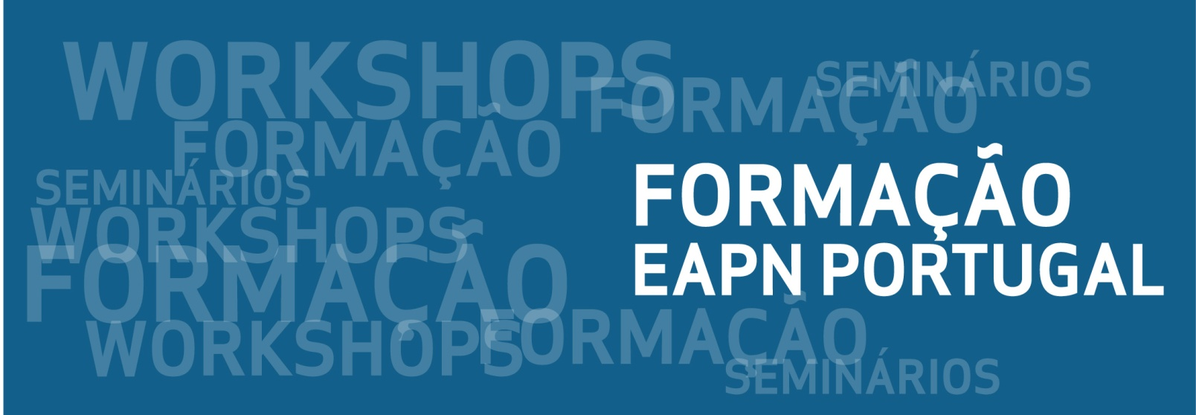
AÇÃO DE FORMAÇÃO
Introdução ao SROI- Social Return on Investment
O SROI – Retorno do Investimento (SROI) é uma metodologia utilizada para avaliar os impactos sociais, económicos e /ou ambientais de um projeto, organização ou politica. O SROI integra um grupo mais alargado de metodologias denominado de VALUE FOR MONEY e que visa, acima de tudo, identificar e quantificar as mudanças promovidas por uma intervenção social, procurando atribuir-lhe um valor monetário que justifique a pertinência e relevância do investimento feito. Baseado num processo participado que deve envolver todas as partes interessadas, o SROI usa o valor financeiro dos impactos identificados por estes agentes para potenciar e valorizar o impacto da intervenção. Esta formação não garante a acreditação do SROI, mas é um passo importante para se conhecerem os fundamentos básicos da metodologia.
CONTEÚDOS PROGRAMÁTICOS
- Enquadramento geral da Avaliação de Programas e Projetos
- Tipologias de Avaliação e abordagens atuais
- Conceitos e princípios básicos de avaliação
- Abordagens Value for Money: Princípios, vantagens e desvantagens
- Introdução ao SROI
- Definição de valor/Impacto Social
- Princípios do SROI (Social value Principles) e implicações do SROI para a sua Organização
- Exploração do processo de avaliação SROI, Calculo de rácio de SROI,
- Análise de alguns casos de estudos
- Ferramentas e recursos
OBJETIVO GERAL // OBJETIVOS ESPECÍFICOS
- Conhecer estratégias de promoção e desenvolvimento de competências pessoais e sociais em crianças e jovens. Identificar de forma consistente e clara as mudanças provocadas por uma Organização
- Identificar oportunidades e aumentar o financiamento necessário para alcançar a missão ou estratégia de uma Organização.
METODOLOGIAS DE FORMAÇÃO E AVALIAÇÃO
Privilégio ao uso de metodologias ativas participativas e balanço de competências finais.

DIA: 25 e 26 de Outubro de 2016
HORÁRIO 10h00 às13h00 e das 14h00 às 17h00
DURAÇÃO 12 horas
LOCAL Gabinete de Bairro do Municipio de Faro, Urb. Sto. António do Alto, FARO
INSCRIÇÃO Associados da EAPN Portugal: 30€ // Não associados: 50€
PÚBLICO-ALVO Técnicos e dirigentes das organizações sem fins lucrativos, Autarquias e Instituições Públicas e privadas
ÁREA DE FORMAÇÃO 762- Trabalho Social e Orientação
MODALIDADE DE FORMAÇÃO Formação contínua de atualização
FORMA DE ORGANIZAÇÃO Formação presencial
CRITÉRIOS DE SELEÇÃO Prioridade a associados da EAPN Portugal // Número de ordem de receção da inscrição
CERTIFICADO DE FORMAÇÃO Presença obrigatória em pelo menos 80% do total da duração da ação e aproveitamento no final da formação
FORMADOR:
João Mesquita: Sócio- Gerente da COATL- Consultoria para o desenvolvimento. Licenciado em Economia e Mestre em Desenvolvimento e cooperação internacional. Membro de diversas sociedades de avaliadores, tais como a Sociedade Europeia de Avaliação . Experiencia de avaliação em Portugal, países lusófonos e Europa, para Entidades como o Conselho da Europa, a Fundação Calouste Gulbekian, Instituto Valle Flor e outros.

INFORMAÇÕES E INSCRIÇÔES Ficha de Inscrição em anexo // A Ficha de Inscrição pode ser fotocopiada
Após confirmação da sua inscrição, o pagamento deverá ser efetuado por transferência bancária, numerário ou cheque (à ordem de EAPN – Rede Europeia Anti-Pobreza/Portugal, Associação).

As inscrições são limitadas a 25 participantes e devem ser realizadas até ao próximo dia 18 de Outubro para:
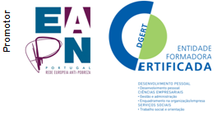
EAPN Portugal / Núcleo Distrital de Faro
Rua D. Jerónimo Osório no 5, 2º dto, 15, 8000-307 Faro
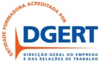
Tel: 289 802660 | Fax: 289 802662 | e-mail n.faro@eapn.pt
Telem 914214522

